ВОРОЖБЯНСЬКА МІСЬКА РАДА

ВОРОЖБЯНСЬКА ГІМНАЗІЯ № 4
ВОРОЖБЯНСЬКОЇ МІСЬКОЇ РАДИ СУМСЬКОЇ ОБЛАСТІ

Н А К А З

09.06.2023 м. Ворожба № 47 -о

Про затвердження плану заходів щодо
подолання освітніх втрат Ворожбянської гімназії №4 на 2023/2024 навчальний рік

На виконання рішення Комітету Верховної Ради України з питань освіти, науки та інновацій (протокол №122 від 07 червня 2023 року «Про затвердження Рекомендацій слухань у Комітеті Верховної Ради України з питань освіти, науки та інновацій), із метою подолання освітніх втрат та освітніх розривів на рівні загальної середньої освіти
НАКАЗУЮ:

- Директору Ворожбянської гімназії №4 (Мірошниченко О.М.):
- довести до відома педагогічному колективу гімназії рекомендації слухань у Комітеті Верховної Ради України з питань освіти, науки та інновацій на тему: «Освітні втрати й освітні розриви на рівні загальної середньої освіти: вимірювання та механізми подолання»;
- Заступнику директора з НВР Фонарьовій А.С., розробити План заходів щодо подолання освітніх втрат закладами Ворожбянської гімназії №4 на 2023/2024 навчальний рік (далі План заходів) (додається)
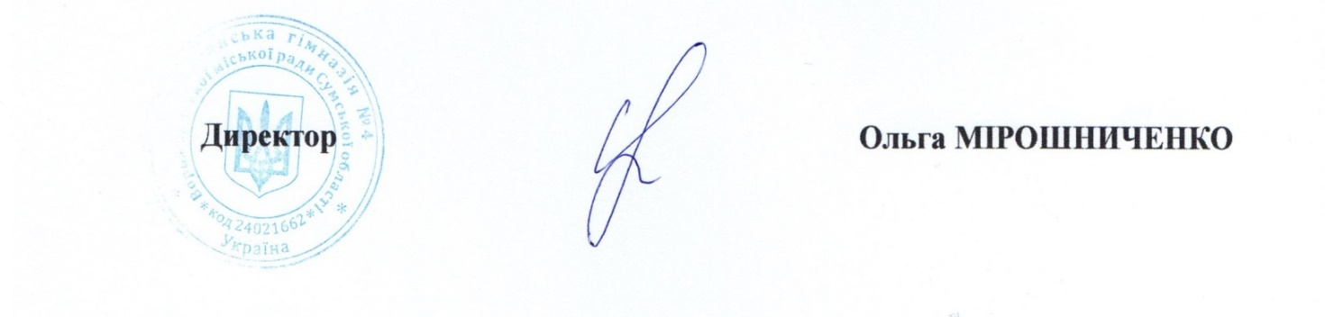
- Адміністрації гімназії забезпечити виконання Плану заходів.
- Контроль за виконанням цього наказу залишаю за собою.

З наказом ознайомлені:
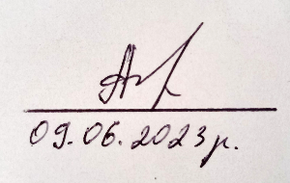

Аліна ФОНАРЬОВА

